重庆理工大学考试试卷答案及平分
2019-2020学年第二学期
考试科目 机械制图与CAD基础（2） A 卷

- 选择题（10分）

B、C、A、B、A、A、B、A、B、D

二、标注零件的尺寸。（图中螺孔尺寸M18-7H、倒角为 C2，其余尺寸数值直接从图上1：1地量取，并取整数）（10分）
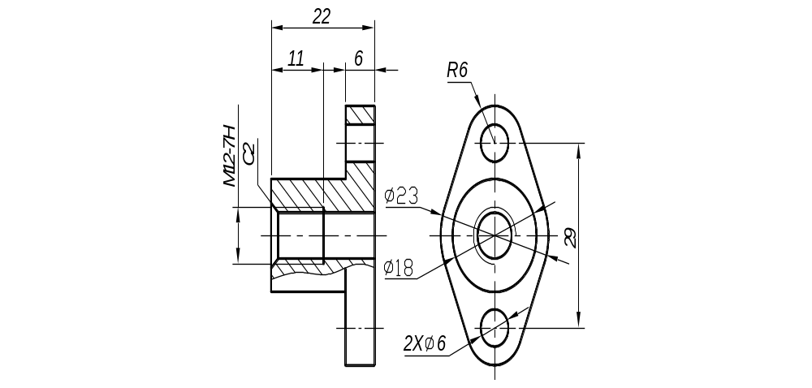

三、将正确的螺栓连接装配图画在右面。（10分）

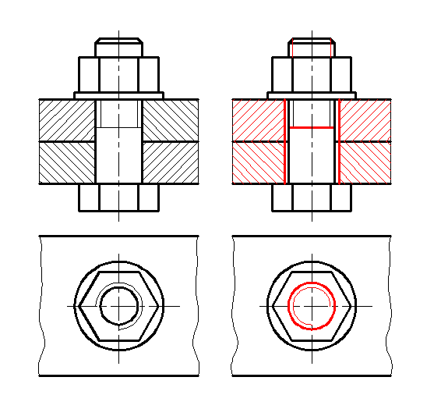

四、补全齿轮啮合主视图中所缺的图线。（共7分）

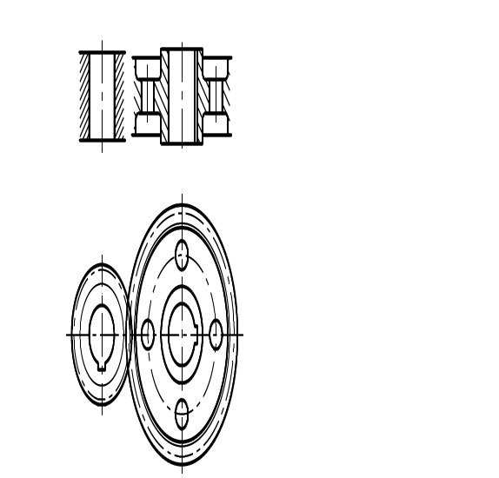

五、根据齿轮油泵的装配图拆画右端盖7的零件图。（零件的表达方法、比例自定；只画一组图形 ）（15分）

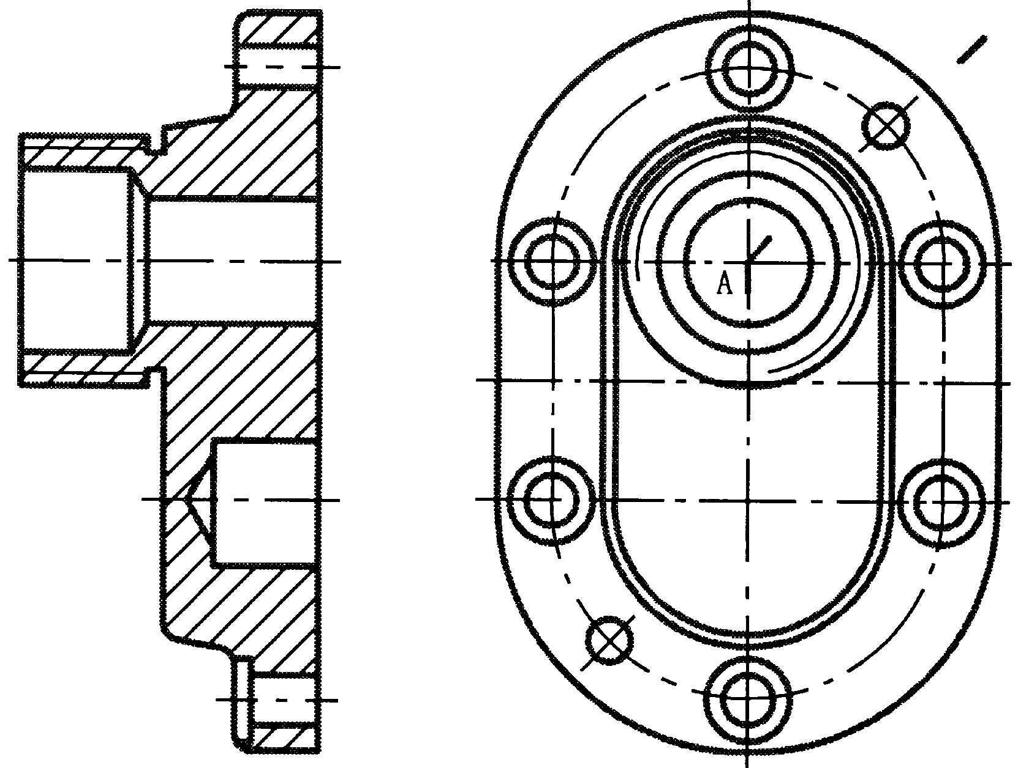
A
A-A
A
A

六、读缸盖的零件图，回答下列问题。（每空1分共18分）
1. 根据零件名称和形状结构，此零件属于 箱体 类零件。
2. 缸盖的主视图是 旋转 剖切的全剖视图 、B是 斜 图、C是 俯视 方向的 局部视 图。
3. 用指引线和文字在图上注明长、宽、高三个方向的主要基准。
4. 图中同轴度公差框格中，被测要素是ф20H8孔的轴线 ，基准要素是ф50h8圆柱的轴线 。
5. ф20H8中H表示 基本偏差代号 ，7表示 公差等级 。
6. 零件上共有 1 个螺孔，是 管 螺纹。
7. 该零件最光滑表面的表面粗糙度代号为  ，左端面的表面粗糙度代号为  。
8. 底板上的U形槽有 2 个，定位尺寸是 45 。

- 读齿轮油泵装配图填空。（每空1分，本题共20分）
1.为表达齿轮油泵结构及工作原理、装配关系，主视图采用 全 剖和 局部 剖，左视图采用了 沿结合面剖切的 特殊表达方法。
2.齿轮油泵由 15 种零件组成，其中标准件有 5 种。
3.通过旋转零件 10 使零件 9 压紧密封圈8，起 密封防漏的 作用。
4.左右端盖与泵体是通过 销 定位， 螺钉 连接。
5.从左视图看，如果传动齿轮轴3顺时针转动，带动齿轮轴2 逆时针 转动，压力油从 前 （前、后）油口出来。
6.装配图中性能规格尺寸为 G3/8 ，安装尺寸为 2Xф7、70 。
7.图中有 7 个配合尺寸，ф16H7/h6表示 基孔 制 间隙 配合，其中孔的公差带代号为 ф16H7 ，轴的公差带代号为 ф16h6 。
8.G3/8的含义为 尺寸代号为 3/8英寸的管螺纹 。

